Московский государственный технический университет им. Н.Э. Баумана

Факультет «Информатика и системы управления»

Кафедра «Системы обработки информации и управления»



**Отчет**

**Домашнее задание**

**По курсу «Разработка интернет приложений»**

**ИСПОЛНИТЕЛЬ:**

Группа ИУ5-55

_Кожуро Б.Е.

**ПРЕПОДАВАТЕЛЬ:**

___Гапанюк Ю.Е.__

"__"________2020 г.

Москва 2020

1. **Задание**

Создайте прототип веб-приложения с использованием фреймворка Django на основе базы данных, реализующий концепцию master/detail. Прототип должен содержать:

Две модели, связанные отношением один-ко-многим.

Стандартное средство администрирования Django позволяет редактировать данные моделей. Желательно настроить русификацию ввода и редактирования данных.

Веб-приложение формирует отчет в виде отдельного view/template, отчет выводит HTML-страницу, содержащую связанные данные из двух моделей.

Для верстки шаблонов используется фреймворк Bootstrap, или аналогичный фрейворк по желанию студента.

Доп. задание 3:

Реализация в отчете (пункт 3 стандартного задания) графика на основе данных отчета с использованием библиотек JavaScript (например, <https://c3js.org/>) и развертывание приложения на облачном сервисе (например, heroku).

1. **Текст программы**

Приложение представляет собой небольшой сайт хостинга музыки. Модели:

from django.db import models  
  
  
class Musician(models.Model):  
 Musician_id = models.AutoField(primary_key=True, verbose_name="ID музыканта")  
 Musician_name = models.CharField(max_length=100, verbose_name="Имя музыканта/название группы")  
 Site = models.CharField(max_length=200, verbose_name="Сайт музыканта")  
  
 class Meta:  
 verbose_name = "Исполнитель"  
 verbose_name_plural = "Исполнители"  
  
  
class Song(models.Model):  
 Song_id = models.AutoField(primary_key=True, verbose_name="ID песни")  
 Musician_key = models.ForeignKey(Musician, on_delete=models.CASCADE, verbose_name="Исполнитель песни")  
 slug = models.SlugField(default=1, verbose_name="ID исполнителя")  
 Song_name = models.CharField(max_length=100, verbose_name="Название песни")  
 duration = models.CharField(max_length=50, verbose_name="Длительность песни")  
 img = models.CharField(max_length=100, verbose_name="Файл обложки")  
 description = models.TextField(default="описание песни", verbose_name="Опрсание песни")  
 lyrics = models.TextField(verbose_name="Текст песни")  
 song_link = models.CharField(max_length=200, default='ссылка на mp3', verbose_name="Файл песни")  
  
 class Meta:  
 verbose_name = "Песня"  
 verbose_name_plural = "Песни"

Представления:

class master(generic.ListView):  
 template_name = 'musicians/Musician_list.html'  
 context_object_name = 'musicians'  
 allow_empty = True  
  
 def get_queryset(self):  
 return Musician.objects.all()  
  
  
  
  
def detail1(request, slug):  
 filt = request.GET.get('key')  
 s_list = Song.objects.filter(Musician_key=slug)  
 context = {'songs' : s_list}  
 return render(request, 'musicians/Songs_list.html', context)  
  
def report(request):  
 rep_list = Musician.objects.all()  
 Songs_by_auth = Song.objects.all()  
 context = {'musicians': rep_list, 'songs' : Songs_by_auth}  
 return render(request, 'musicians/report.html', context)  
  
from django.db.models import Count  
def graph_chart(request):  
 labels = []  
 data = []  
 queryset = Musician.objects.values('Musician_name').annotate(Song_count=Count('song'))  
 for entry in queryset:  
 labels.append(entry['Musician_name'])  
 data.append(entry['Song_count'])  
  
 return JsonResponse(data={  
 'labels': labels,  
 'data': data,  
 })

html-код главной страницы:

<!DOCTYPE html>  
<head>  
 <meta charset "UTF-8">  
 <meta name="viewport" content="width=device-width, initial-scale=1">  
 <title>Кожуро Б.Е. ИУ5-55Б</title>  
 <link href="https://cdn.jsdelivr.net/npm/bootstrap@5.0.0-beta1/dist/css/bootstrap.min.css" rel="stylesheet" integrity="sha384-giJF6kkoqNQ00vy+HMDP7azOuL0xtbfIcaT9wjKHr8RbDVddVHyTfAAsrekwKmP1" crossorigin="anonymous">  
 {% load static %}  
 <link href="{% static 'musicians/custom.css' %}" rel="stylesheet">  
 <style>  
 html{  
 overflow-x: hidden;  
 overflow-y: scroll;  
 }  
 main{  
 overflow-x: hidden;  
 }  
 footer{  
 overflow-x: hidden;  
 }  
 </style>  
</head>  
<body>  
<div class="contentpage">  
 <main class="bg-warning">  
 <nav class="navbar navbar-dark bg-dark">  
 <div class="container-fluid modal-header">  
 <a class="navbar-brand" ><a href="{%url 'master'%}" class="navbar-brand">Songs</a>  
 <button class="navbar-toggler" type="button" data-toggle="collapse" data-target="#navbarSupportedContent" aria-controls="navbarSupportedContent" aria-expanded="false" aria-label="Toggle navigation">  
 <span class="navbar-toggler-icon"></span>  
 </button>  
 <div class="collapse navbar-collapse" id="navbarSupportedContent">  
 <ul class="navbar-nav mr-auto mb-2 mb-lg-0">  
 <li class="nav-item">  
 <a class="nav-link active" aria-current="page" href="{%url 'master'%}">на главную</a>  
 </li>  
 <li class="nav-item">  
 <a class="nav-link active" aria-current="page" href="{%url 'report'%}">отчет</a>  
 </li>  
 </ul>  
 </div>  
 </div>  
 </nav>  
 </main>  
 {% for musician in musicians %}  
 <div class="bkz3 {{ musician.Musician_id }}">  
 <a style="text-decoration: none; color: #ffffff" href="{%url 'songs_list' musician.Musician_id%}"><font face="Arial">{{musician.Musician_name}}</font> </a>  
 </div>  
 {%endfor%}  
</div>  
<div class="stickyfoot">  
 <p class="container-fluid text-center">By Kozhuro B.E</p>  
</div>  
<!-- Popper.js first, then Bootstrap JS -->  
<script src="https://cdn.jsdelivr.net/npm/popper.js@1.16.0/dist/umd/popper.min.js" integrity="sha384-Q6E9RHvbIyZFJoft+2mJbHaEWldlvI9IOYy5n3zV9zzTtmI3UksdQRVvoxMfooAo" crossorigin="anonymous"></script>  
<script src="https://stackpath.bootstrapcdn.com/bootstrap/5.0.0-alpha1/js/bootstrap.min.js" integrity="sha384-oesi62hOLfzrys4LxRF63OJCXdXDipiYWBnvTl9Y9/TRlw5xlKIEHpNyvvDShgf/" crossorigin="anonymous"></script>  
</body>

Html-код страницы группы:

<!DOCTYPE html>  
<html lang="en">  
<head>  
 <meta charset="UTF-8">  
 <meta name="viewport" content="width=device-width, initial-scale=1">  
 <title>Кожуро Б.Е. ИУ5-55Б</title>  
 <link href="https://cdn.jsdelivr.net/npm/bootstrap@5.0.0-beta1/dist/css/bootstrap.min.css" rel="stylesheet" integrity="sha384-giJF6kkoqNQ00vy+HMDP7azOuL0xtbfIcaT9wjKHr8RbDVddVHyTfAAsrekwKmP1" crossorigin="anonymous">  
 {% load static %}  
 <link href="{% static 'musicians/custom.css' %}" : rel="stylesheet">  
 <link href="{% static 'musicians/styles.css' %}" : rel="stylesheet">  
 <style>  
 html{  
 overflow-x: hidden;  
 overflow-y: scroll;  
 }  
 main{  
 overflow-x: hidden;  
 }  
 footer{  
 overflow-x: hidden;  
 }  
 .songwidth {  
 width:100%  
 }  
 </style>  
</head>  
<body>  
<main class="bg-warning" style="overflow-x: scroll">  
 <nav class="navbar navbar-dark bg-dark">  
 <div class="container-fluid modal-header">  
 <a class="navbar-brand" ><a href="{%url 'master'%}" class="navbar-brand">Songs</a></a>  
 <button class="navbar-toggler" type="button" data-toggle="collapse" data-target="#navbarSupportedContent" aria-controls="navbarSupportedContent" aria-expanded="false" aria-label="Toggle navigation">  
 <span class="navbar-toggler-icon"></span>  
 </button>  
 <div class="collapse navbar-collapse" id="navbarSupportedContent">  
 <ul class="navbar-nav mr-auto mb-2 mb-lg-0">  
 <li class="nav-item">  
 <a class="nav-link active" aria-current="page" href="{%url 'master'%}">на главную</a>  
 </li>  
 <li class="nav-item">  
 <a class="nav-link active" aria-current="page" href="{%url 'report'%}">отчет</a>  
 </li>  
 </ul>  
 </div>  
 </div>  
 </nav>  
  
 {% load static %}  
 {% for song in songs %}  
 {% with 'musicians/'|add:song.img as image %}  
 {% with 'musicians/'|add:song.song_link as song_l %}  
 <table class="table table-dark table-borderless" id="VC-table">  
 <tbody>  
 <tr>  
 <td class="align-middle" style="text-align: center" width ="30%"><h2> {{song.Song_name}} </h2></td>  
  
  
 <td class="text-center" rowspan="3">  
 <div class="songwidth align-content-center text-center">  
 <div class="d-flex flex-row justify-content-center">  
 <div class="p-2 order-2" style="width:40vw; min-width:200px">  
 <div id="carouselExampleControls{{ song.Song_id }}" class="carousel slide" data-ride="carousel" data-interval="false" >  
 <div class="carousel-inner ">  
 <div class="carousel-item active text-center">  
 <img src="{% static image %}" class="rounded img-fluid" style="max-width: 100%; height: auto" alt="slide">  
 </div>  
 <div class="carousel-item ">  
 <div class="body1">  
 <div class="frame">  
 <header class="frame-header">  
 <div class="image">  
  
 <img class="album-artwork" src="{% static image %}"/>  
 </div>  
 <div class="info">  
 <div class="title">{{ song.Song_name }}</div>  
 <div class="subtitle">{{ song.duration }}</div>  
 </div>  
 </header>  
  
 <div class="frame-lyrics">{{ song.lyrics }}</div>  
  
 <div class="frame-bg">  
 <img class="bg-color album-artwork" src="{% static image %}"/>  
 <img class="bg-black album-artwork" src="{% static image %}"/>  
 </div>  
 </div>  
 </div>  
 </div>  
 </div>  
 </div>  
 </div>  
 <div class="p-2 order-1 align-self-center">  
 <a class="carousel-control-prev{{ song.Song_id }}" href="#carouselExampleControls{{ song.Song_id }}" role="button" data-slide="prev">  
 <span class="carousel-control-prev-icon" aria-hidden="true"></span>  
 </a>  
 </div>  
 <div class="p-2 order-3 align-self-center">  
 <a class="carousel-control-next{{ song.Song_id }} " href="#carouselExampleControls{{ song.Song_id }}" role="button" data-slide="next">  
 <span class="carousel-control-next-icon" aria-hidden="true"></span>  
 </a>  
 </div>  
 </div>  
 </div>  
 </td>  
 </tr>  
 <tr>  
 <td>{{ song.description }}</td>  
 </tr>  
 <tr>  
 <td>  
 <audio controls id="music{{ song.Song_id }}" preload="true">  
 <source src="{% static song_l %}" type="audio/mpeg">  
 </audio>  
 </td>  
 </tr>  
 </tbody>  
 </table>  
 {% endwith %}  
 {% endwith %}  
 {% endfor %}  
  
</main>  
<footer class="bg-light modal-footer">  
 <p class="container-fluid text-center">By Kozhuro B.E</p>  
</footer>  
<!-- Popper.js first, then Bootstrap JS -->  
<script src="https://cdn.jsdelivr.net/npm/popper.js@1.16.0/dist/umd/popper.min.js" integrity="sha384-Q6E9RHvbIyZFJoft+2mJbHaEWldlvI9IOYy5n3zV9zzTtmI3UksdQRVvoxMfooAo" crossorigin="anonymous"></script>  
<script src="https://stackpath.bootstrapcdn.com/bootstrap/5.0.0-alpha1/js/bootstrap.min.js" integrity="sha384-oesi62hOLfzrys4LxRF63OJCXdXDipiYWBnvTl9Y9/TRlw5xlKIEHpNyvvDShgf/" crossorigin="anonymous"></script>  
  
</body>

Html-код страницы отчета:

<!DOCTYPE html>  
<html lang="en">  
<head>  
 <meta charset "UTF-8">  
 <meta name="viewport" content="width=device-width, initial-scale=1">  
 <title>Кожуро Б.Е. ИУ5-55Б</title>  
 <link href="https://cdn.jsdelivr.net/npm/bootstrap@5.0.0-beta1/dist/css/bootstrap.min.css" rel="stylesheet" integrity="sha384-giJF6kkoqNQ00vy+HMDP7azOuL0xtbfIcaT9wjKHr8RbDVddVHyTfAAsrekwKmP1" crossorigin="anonymous">  
 {% load static %}  
 <link href="{% static 'musicians/custom.css' %}" : rel="stylesheet">  
 <style>  
 html{  
 overflow-x: hidden;  
 overflow-y: scroll;  
 }  
 main{  
 overflow-x: hidden;  
 }  
 footer{  
 overflow-x: hidden;  
 }  
 </style>  
</head>  
<body>  
<main style="background-color: #e5e6e7">  
 <nav class="navbar navbar-dark bg-dark">  
 <div class="container-fluid modal-header">  
 <a class="navbar-brand" ><a href="{%url 'master'%}" class="navbar-brand">Songs</a>  
 <button class="navbar-toggler" type="button" data-toggle="collapse" data-target="#navbarSupportedContent" aria-controls="navbarSupportedContent" aria-expanded="false" aria-label="Toggle navigation">  
 <span class="navbar-toggler-icon"></span>  
 </button>  
 <div class="collapse navbar-collapse" id="navbarSupportedContent">  
 <ul class="navbar-nav mr-auto mb-2 mb-lg-0">  
 <li class="nav-item">  
 <a class="nav-link active" aria-current="page" href="{%url 'master'%}">на главную</a>  
 </li>  
 </ul>  
 </div>  
 </div>  
 </nav>  
 <!--<table>  
 {% for musician in rep %}  
 <tr>  
 <th><b>{{ rep.Musician_name }}</b></th> <th></th>  
 </tr>  
  
 {% endfor %}  
 </table>  
 {% for musician in rep %}  
 <b>{{ rep.Musician_name }}</b>  
 {% endfor %}  
 -->  
 <table class="table table-dark table-borderless" id="VC-table">  
 <tbody>  
 <tr>  
 <td>Испонитель</td>  
 <td>Песни</td>  
 </tr>  
 {% for musician in musicians %}  
 <tr>  
 <td class="align-bottom" style="text-align: center" width="50%">{{musician.Musician_name}}, id={{ musician.Musician_id }}</td>  
 <td></td>  
 </tr>  
 {% for song in songs %}  
 <tr>  
 {% if musician.Musician_id == song.Musician_key.Musician_id %}  
 <td></td>  
 <td>{{ song.Song_name }}, id={{ song.Song_id }}</td>  
 {% endif %}  
 </tr>  
 {% endfor %}  
 {% endfor %}  
 </tbody>  
 </table>  
 <a href="{% url 'graph-data' %}">Bar Chart Ajax</a>  
 <div id="container" style="width: 75%;">  
 <canvas id="graph" data-url="{% url 'graph-data' %}"></canvas>  
 </div>  
 <script src="https://code.jquery.com/jquery-3.4.1.min.js"></script>  
 <script src="https://cdn.jsdelivr.net/npm/chart.js@2.9.3/dist/Chart.min.js"></script>  
 <script>  
 $(function () {  
 var $graphdata = $("#graph");  
 $.ajax({  
 url: $graphdata.data("url"),  
 success: function (data) {  
 var ctx = $graphdata[0].getContext("2d");  
 new Chart(ctx, {  
 type: 'bar',  
 data: {  
 labels: data.labels,  
 datasets: [{  
 label: 'Количество песен',  
 backgroundColor: "#add8e6",  
 data: data.data  
 }]  
 },  
 options: {  
 scales:{  
 yAxes:[{ticks:{beginAtZero : true}}]  
 },  
 responsive: true,  
 legend: {  
 position: 'top',  
 },  
 title: {  
 display: true,  
 text: 'Песни по исполнителям'  
 }  
 }  
 });  
 }  
 });  
 });  
  
 </script>  
</main>  
<footer class="bg-light modal-footer">  
 <p class="container-fluid text-center">By Kozhuro B.E</p>  
</footer>  
<!-- Popper.js first, then Bootstrap JS -->  
<script src="https://cdn.jsdelivr.net/npm/popper.js@1.16.0/dist/umd/popper.min.js" integrity="sha384-Q6E9RHvbIyZFJoft+2mJbHaEWldlvI9IOYy5n3zV9zzTtmI3UksdQRVvoxMfooAo" crossorigin="anonymous"></script>  
<script src="https://stackpath.bootstrapcdn.com/bootstrap/5.0.0-alpha1/js/bootstrap.min.js" integrity="sha384-oesi62hOLfzrys4LxRF63OJCXdXDipiYWBnvTl9Y9/TRlw5xlKIEHpNyvvDShgf/" crossorigin="anonymous"></script>  
</body>

В проекте были использованы bootstrap, popper, chart.js

Проект задеплоен на <https://dzripbkz.herokuapp.com/>

1. **Скриншоты выполнения**

Начальная страница:

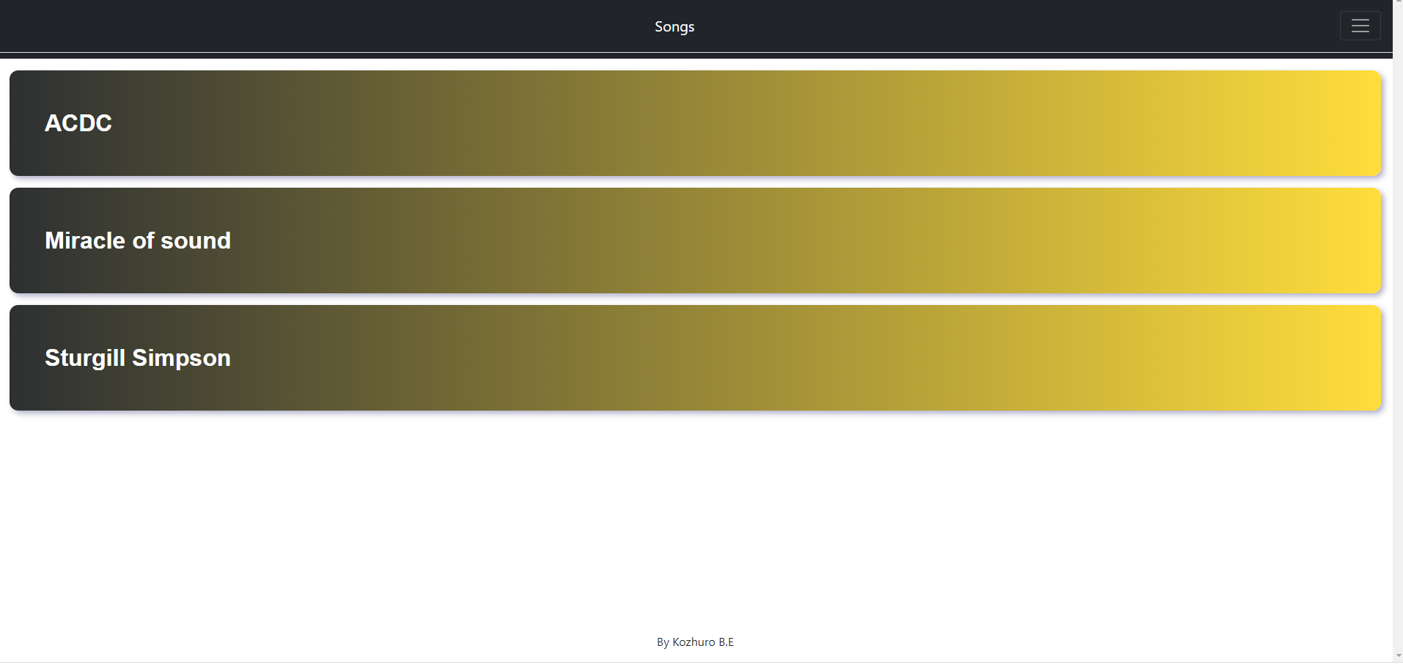

Страцица группы:

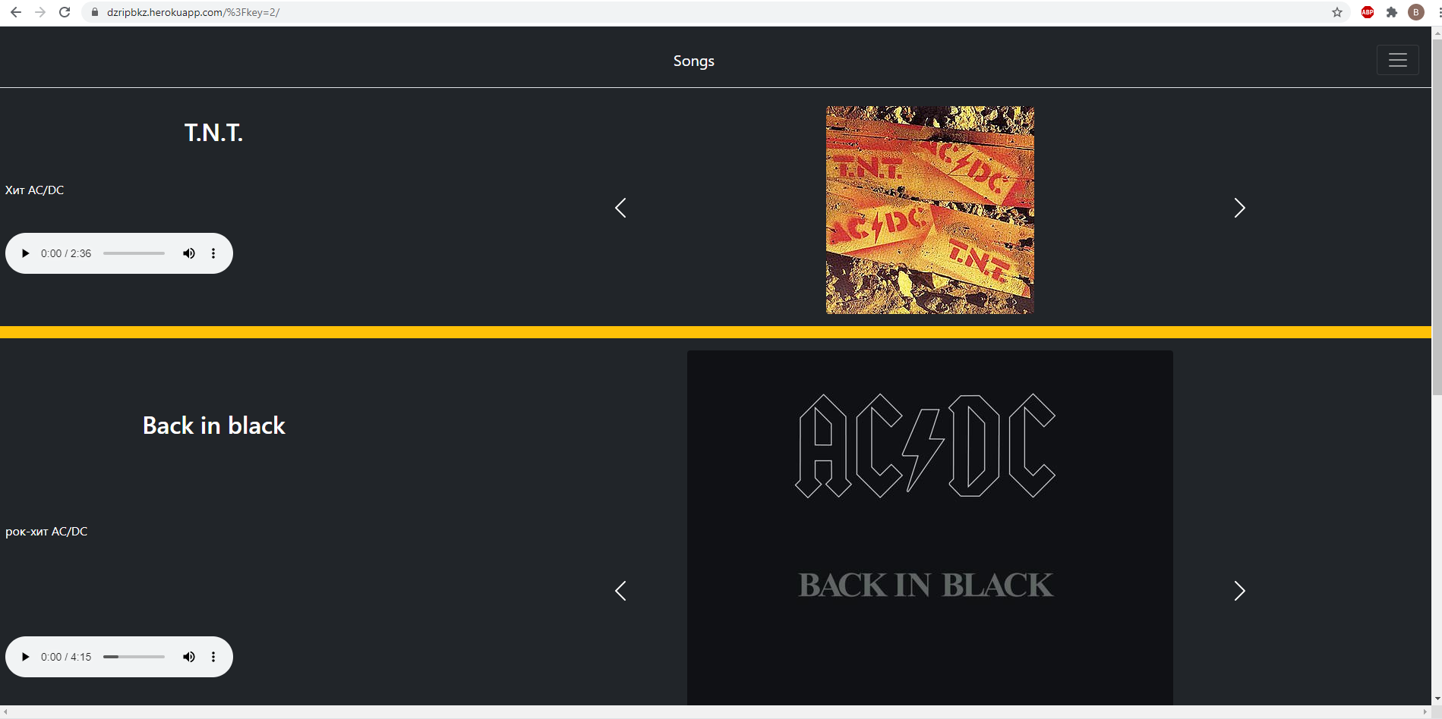

Показ текста (с прокруткой и анимацией):

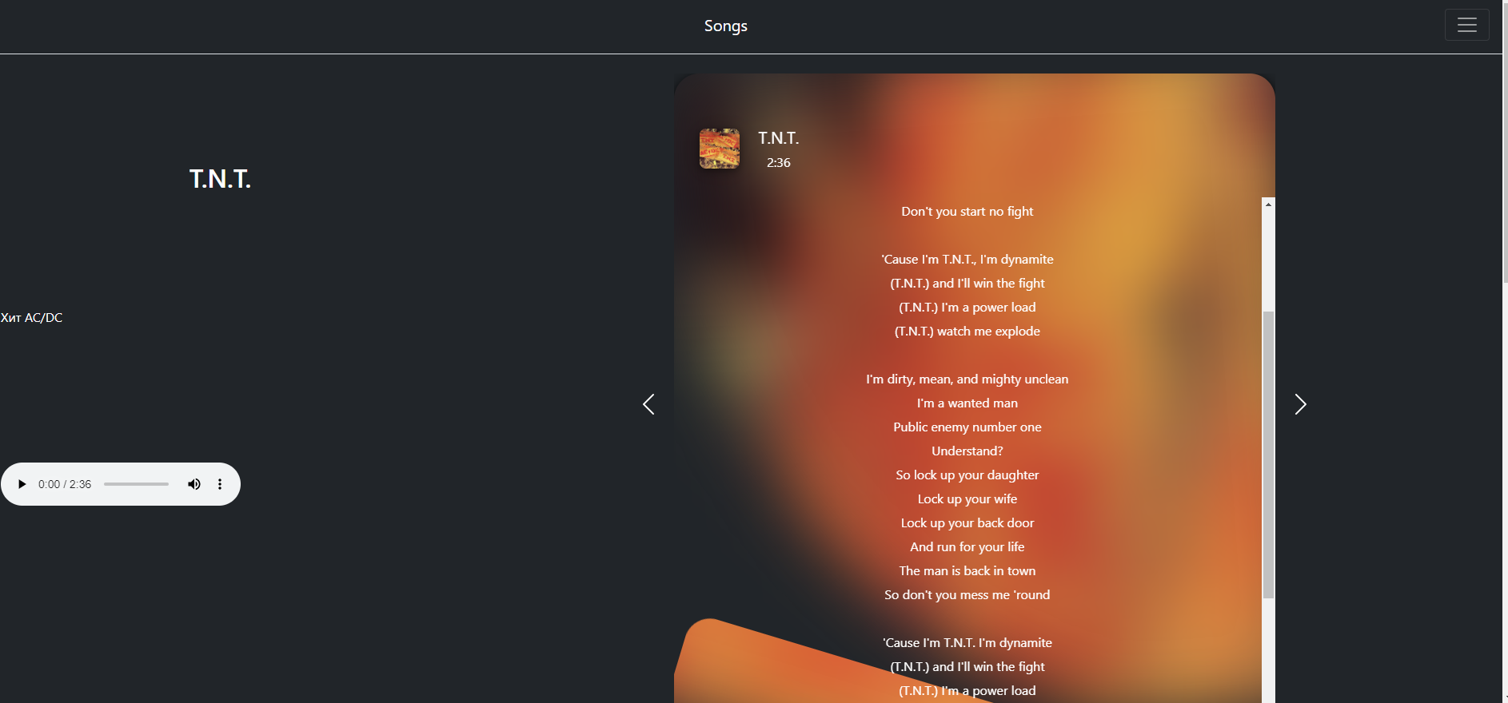

Пример с другой страницы:

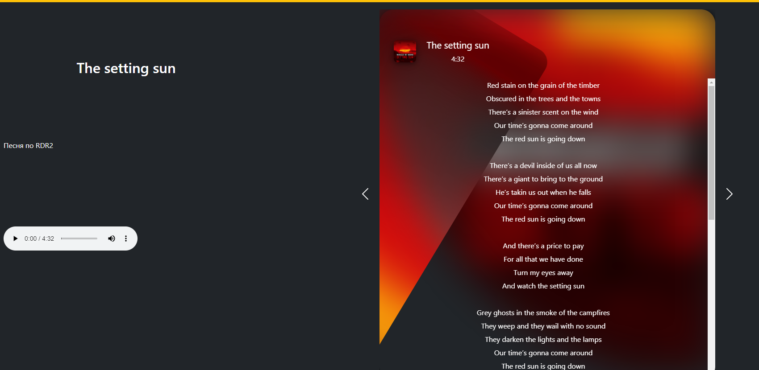

Заголовок раскрывается:



Страница отчета:

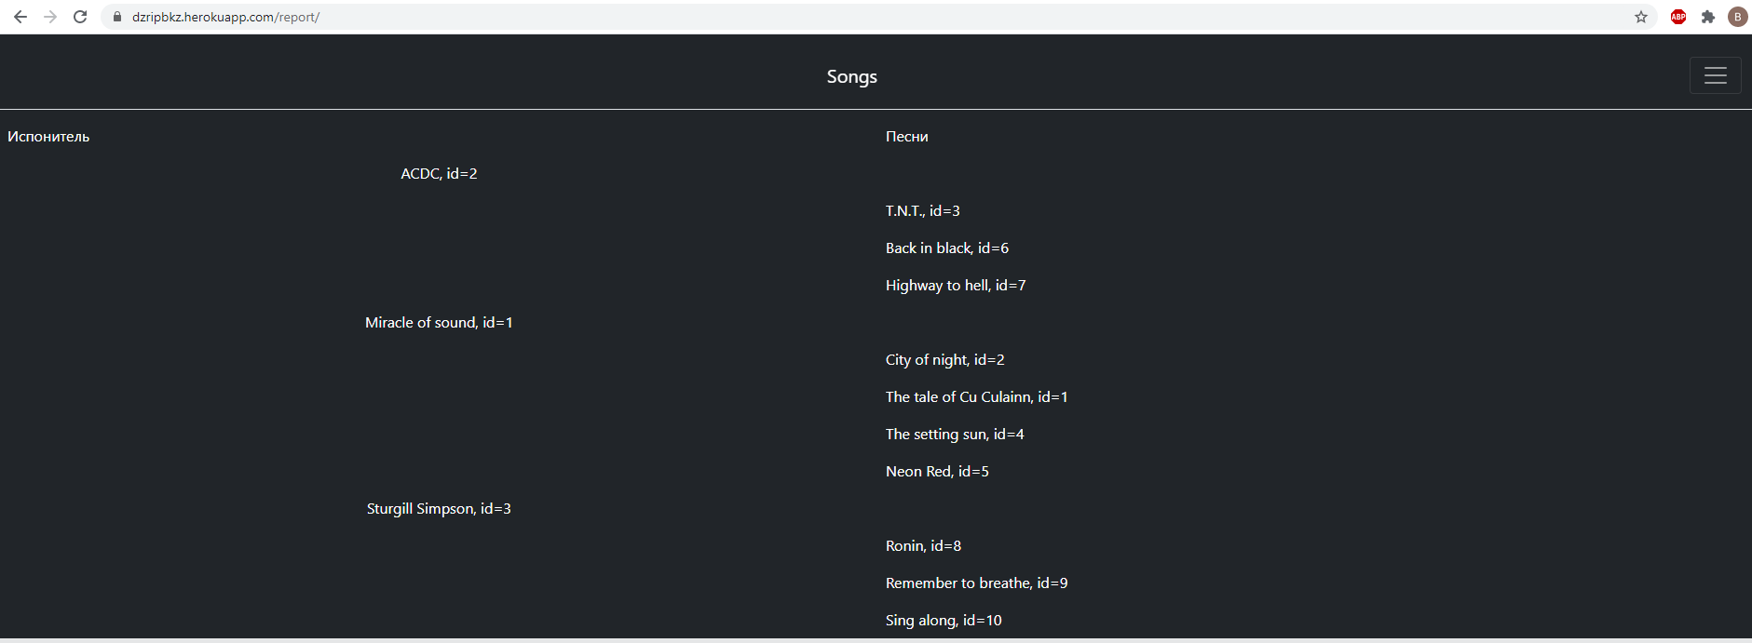

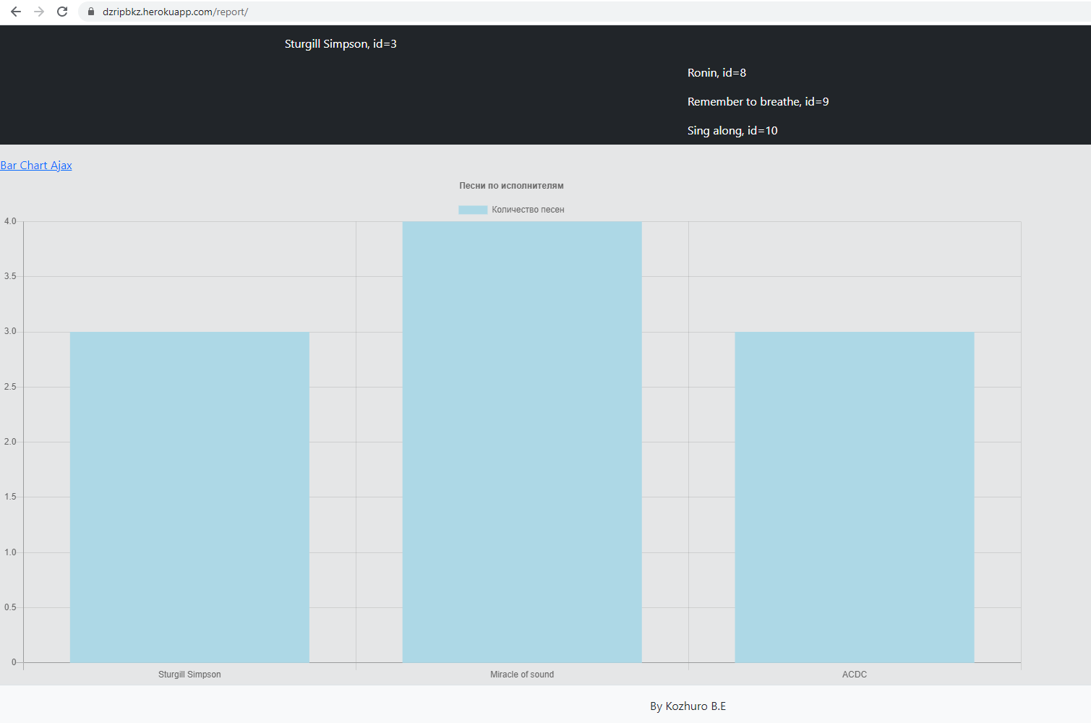

Ссылка на ajax сохранена для проверки данных отчета

